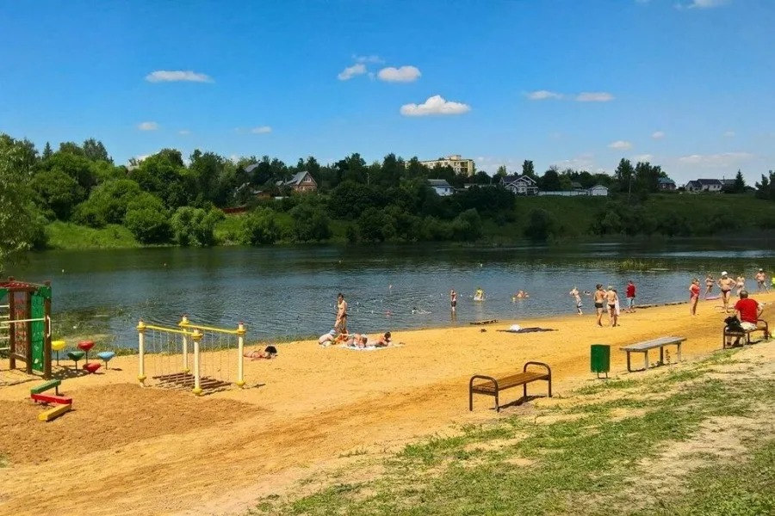
ПРОЕКТ
«ГОРОДСКОЙ ПЛЯЖ-
МЕСТО
ПРИТЯЖЕНИЯ»

1.Наименование проекта: «Городской пляж – место притяжения»

2. Срок реализации проекта: 3 месяца

3.Организация — заявитель, предлагающая проект:
Чаусское УКП «Жилкомхоз»

4. Цель проекта: Проект направлен на благоустройство территории городского пляжа, изменения и улучшения эстетического и практического содержания зоны – единственного разрешенного места для организованного купания жителей района в городской черте. Образование безопасной среды жизнедеятельности, сохранение и укрепление физического и психического здоровья, как одной из ценностных составляющих жизни для различных слоёв населения.

5. Задачи, планируемые к выполнению в рамках реализации проекта:
- очистка береговой зоны и участка акватории реки Бася, благоустройство и дополнительное озеленение пляжа даст положительный природоохранный эффект;
— создание доступной спортивно-игровой площадки, направленной на объединение жителей посредством спортивных игр и мероприятий, развитие и поддержку физической формы детей и взрослых;
— создание условий для реализации потребностей жителей в двигательной активности, позволяющие приобрести не только физическую форму, но и психологическую уверенность в своих силах через систему спортивно-оздоровительной работы;
— популяризация идеи ЗОЖ, помощь в борьбе с пагубными привычками, выход на новый уровень жизни, привлечение всех слоев населения к совместным занятиям спортом;
— привлечение внимание организаций и жителей города к мероприятиям в рамках реализации инициативы, вопросам продвижения объединения усилий для достижения мечты каждого.

6. Целевая группа: жители города Чаусы, около 10000 человек

7. Краткое описание мероприятий в рамках проекта:
Определение планировки территории пляжа, реконструкция береговой и пляжной зоны, организация парковки для автомобилей, создание универсальной спортивно-игровой площадки, организация работ по озеленению пляжа, размещения контейнеров для сбора мусора, туалетов, скамеек для старшего поколения, разработка и организация спортивных мероприятий, соревнований, эстафет среди жителей, открытие обновленного пляжа с привлечением максимального количества населения.
8. Общий объем финансирования (в долларах CШA): 25 000
Источник финансирования | Объем финансирования (в долларах США)
Средства донора | 22 500
Софинансирование | 2 500
9. Место реализации проекта (область/район, город): Могилёвская область, г. Чаусы, земли общего пользования между ул. 2-ая Луговая и западным побережьем реки Бася
10. Контактное лицо: Веремейчик Юрий Николаевич, директор Чаусского УКП «Жилкомхоз», телефон 80224277165, gkh84@mail.ru

